МИНИСТЕРСТВО ЦИФРОВОГО РАЗВИТИЯ, СВЯЗИ И МАССОВЫХ КОММУНИКАЦИЙ РОССИЙСКОЙ ФЕДЕРАЦИИ

Ордена Трудового Красного Знамени федеральное государственное бюджетное образовательное учреждение высшего образования

«Московский технический университет связи и информатики»

Кафедра

«Математическая кибернетика и информационные технологии»

Лабораторная работа №5

«Рекурсия. Фракталы.»

по дисциплине

«Структуры и алгоритмы обработки данных»

Выполнил:

студент гр. БСТ2004

Шадюк М.Р.

Вариант №22

Москва, 2022 г.

Оглавление

Задание 3

Код 3

Выполнение 4

# Задание

Реализовать генерацию заданного типа фрактала с применением рекурсивных функций.

Добавить возможность задания глубины фрактала.

Оценить глубину рекурсии.

Построить таблицу зависимости времени построения от глубины фрактала.

Салфетка Серпинского

## Код

import turtle

import time

def sierpinski_triangle(n, size):

    if n >= 0:

        sierpinski_triangle(n-1, size / 2)

        turtle.forward(size / 2)

        sierpinski_triangle(n-1, size / 2)

        turtle.forward(size / 2)

        turtle.left(120)

        turtle.forward(size / 2)

        sierpinski_triangle(n-1, size / 2)

        turtle.forward(size / 2)

        turtle.left(120)

        turtle.forward(size)

        turtle.left(120)

start=time.time()

turtle.speed(1000)

sierpinski_triangle(2, 200)

result=time.time() - start

print(f"время: {result}")

turtle.done()

## Выполнение

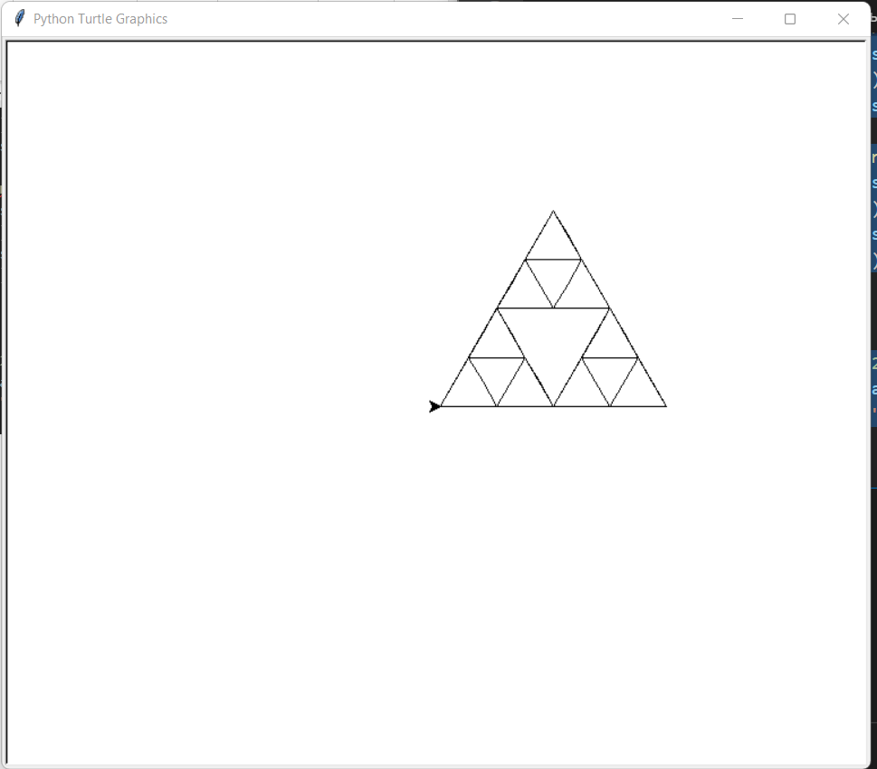

Рисунок 1 – Результат выполнение программы при глубине 2

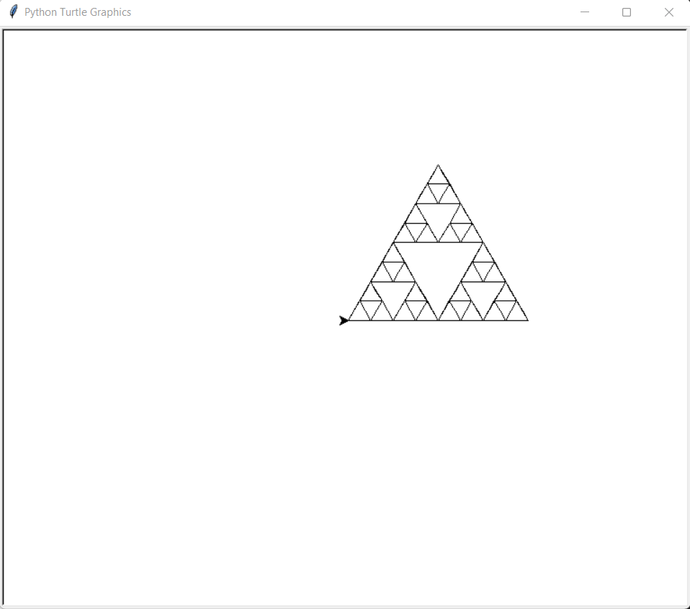

Рисунок 2 – Результат выполнение программы при глубине 3

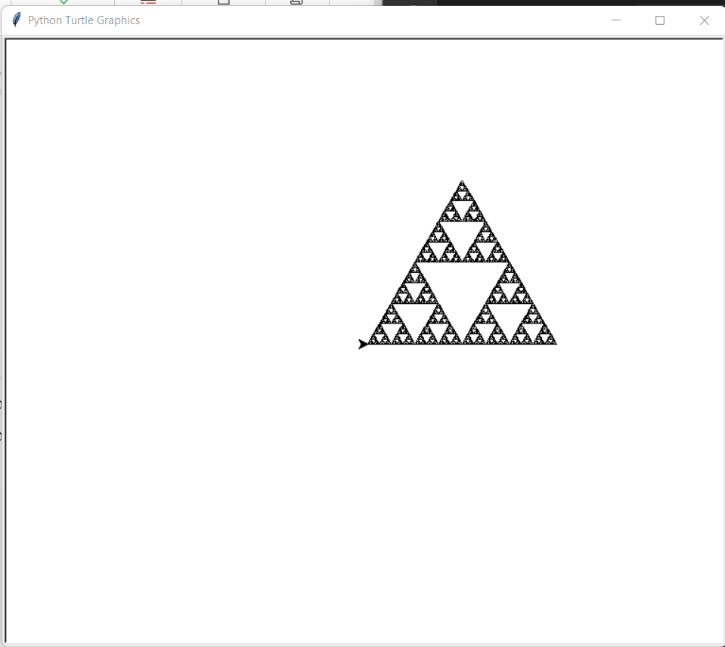

Рисунок 3 – Результат выполнение программы при глубине 6

|  |  |
| --- | --- |
| Глубина | Время |
| 2 | 1.762105941772461 |
| 3 | 5.175913095474243 |
| 6 | 137.3044273853302 |

Таблица 1 – Зависимость времени построения от глубины фрактала